Ponavljanje – Masa, gustoća, građa tvari

1. 0.5 t = ______________ kg 75 g = ______________ dag 40 cg = ______________ g
5 dag = _____________ kg 454 g = _____________ mg 15 dag 6 g = ___________ kg 145 g = _____________ kg 200 mg = ____________ g
2. Je li istinita tvrdnja: Masa izletnika manja je na Sljemenu nego na Jelačić placu. Obrazloži odgovor.
3. Tko ima veću tromost: miš ili mačka? Obrazloži odgovor.
4. Ima li veću gustoću 3 dag srebra ili 3 kg srebra?
5. Koje od navedenih tvari plutaju a koje tonu u vodi?
bakar, drvo, olovo, pluto

6. Razvrstajte tvari na slici tako da tvar najveće gustoće bude na prvom mjestu.
željezo drvo bakar
7.8 g .8
0.8 g .8
8.9 g .8

7. Tijela na slici imaju istu masu. Koje ima veću gustoću?

A B
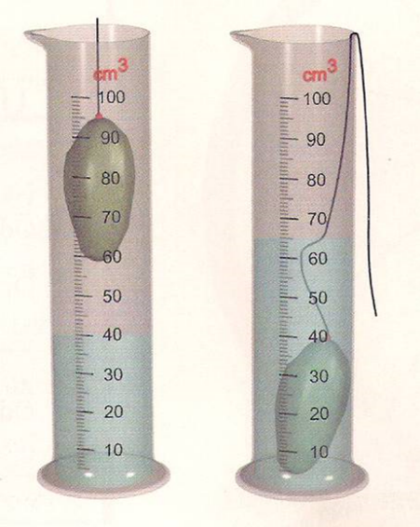
8. Odredite gustoću kamena.
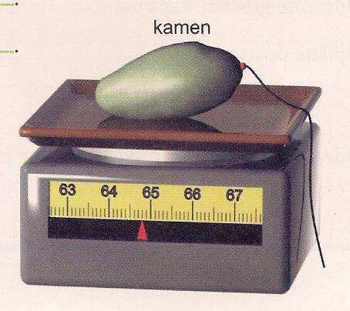

9. a) Od kojeg je materijala kuglica koja ima masu 324 g a obujam joj je 120 cm³?

b) Hoće li ta kuglica plutati ili potonuti u vodi? Obrazloži odgovor.

10. Kolika je masa vode u punom spremniku čiji je obujam 4 m³ .

11. Koliki obujam treba imati sanduk u koji želimo staviti 180 kg suhog pijeska? ( gustoća pijeska je 1.8 g / cm³ )

12. Kolika je masa kocke leda ako je brid kocke 3 cm?

